Міністерство освіти і науки України
Національний технічний університет України
«Київський політехнічний інститут ім. І. Сікорського»

Кафедра інженерії програмного забезпечення в енергетиці

Лабораторна робота № 4
з курсу: «Розробка програмного забезпечення мобільних пристроїв»

Виконала:
студентка 4-го курсу,
групи ТВ-з21
Гуцило Софія Романівна
Посилання на GitHub репозиторій: https://github.com/sofiahutsulo/PW04TV-z21_HSR.git

Перевірив:
Недашківський О.Л.

Київ 2025/2026
1. Мета роботи
Метою лабораторної роботи є набуття навичок розрахунку основних параметрів електричних мереж середньої напруги, зокрема вибору кабелю за струмом навантаження, визначення струмів короткого замикання на шинах 10 кВ головної понижувальної підстанції (ГПП), а також аналіз режимів короткого замикання у вузлі ХПнЕМ з урахуванням аперіодичної складової, ударного струму та теплового імпульсу.
У роботі також ставилась задача реалізувати програмний калькулятор у вигляді мобільного застосунку, який дозволяє автоматизувати обчислення та наочно відобразити результати.

2. Завдання
Відповідно до методичних вказівок необхідно виконати такі підзадачі:
- Вибір кабелю для живлення споживача за струмом навантаження (Приклад 7.1).
- Розрахунок струмів короткого замикання на шинах 10 кВ ГПП (Приклад 7.2).
- Розрахунок струмів короткого замикання у вузлі ХПнЕМ для трьох режимів роботи (нормальний, мінімальний, аварійний) з визначенням:
  - аперіодичної складової струму,
  - ударного струму,
  - теплового імпульсу (Приклад 7.4).
Розрахунки виконуються з використанням контрольних числових даних.

3. Опис реалізації
Для виконання роботи було створено мобільний застосунок на платформі Android з використанням мови програмування Kotlin. Інтерфейс програми містить окремі блоки введення даних для кожної частини лабораторної роботи, а також кнопку запуску обчислень.
Застосунок реалізує:
- зчитування вхідних параметрів,
- перевірку коректності введених даних,
- виконання обчислень за відповідними формулами,
- виведення результатів у текстовому вигляді, зручному для аналізу та подальшого оформлення звіту.

4. Вибір кабелю за струмом навантаження (Приклад 7.1)
Для вибору кабелю використовується формула струму навантаження:

$I=3​⋅U⋅cosφP​$

де
P — потужність навантаження,
U — лінійна напруга,
cos⁡φ — коефіцієнт потужності.
Далі визначається необхідний переріз кабелю:
$Sпотр​=I / Jдоп​I​$

Отриманий результат:
- Струм навантаження: 160.38 А
- Необхідний переріз: 106.92 мм²
- Рекомендований стандартний переріз: 120 мм²

5. Струми короткого замикання на шинах 10 кВ ГПП (Приклад 7.2)
Струм трифазного короткого замикання визначається за формулою:
$$Iк3​=3​⋅USк3​​$$

Струм однофазного КЗ визначається як:

$$Iк1​=k1ф​⋅Iк3​$$

Отриманий результат:
- Iк3=14.43 кА
- Iк1​=11.55 кА
Результати відповідають контрольному прикладу та фізичному змісту задачі.

6. Розрахунок ХПнЕМ для трьох режимів (Приклад 7.4)
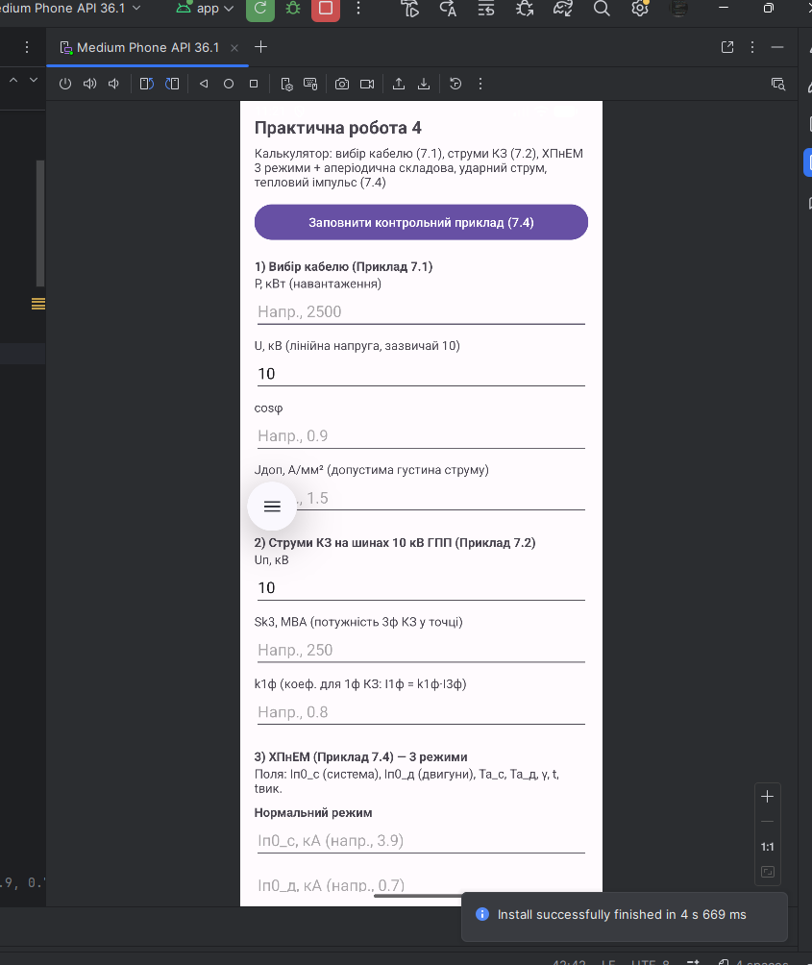
Для нормального, мінімального та аварійного режимів було виконано розрахунок:
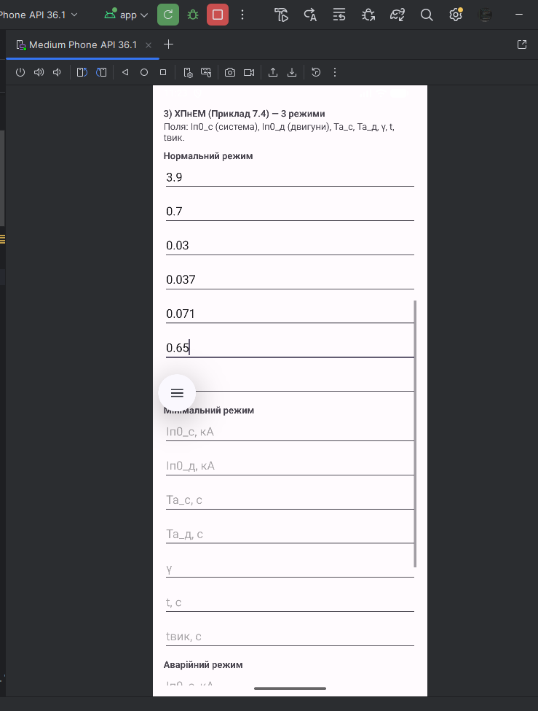
- аперіодичної складової струму:
$$ia​(t)=2​⋅Iп0​⋅e-t/Ta​$$
ударного струму:
$iуд​=2​⋅Iп0​⋅(1+e-0.01/Ta​)$
теплового імпульсу:
$$Bk​=Ic2​(tвик​+Ta,екв​)+Id2​(0.5Tп.д​+Ta,екв​)+2Ic​Id​(Tп.д​+Ta,екв​)$$

Отримані результати:
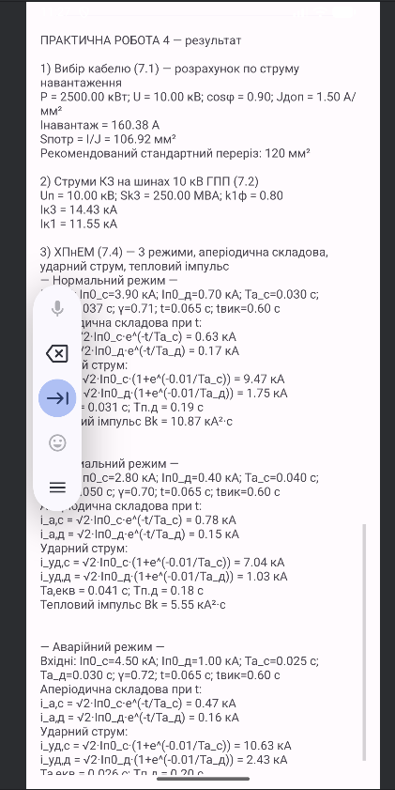

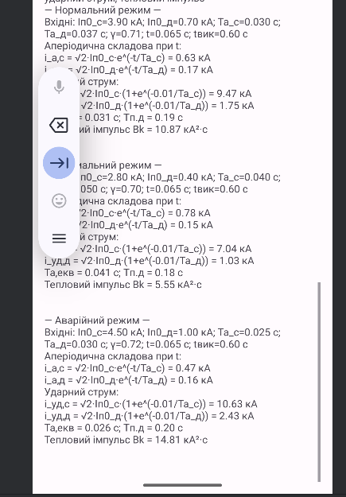
- Нормальний режим:
Bk=10.87 B_k = 10.87 Bk​=10.87 кА²·с
- Мінімальний режим:
Bk=5.55 B_k = 5.55 Bk​=5.55 кА²·с
- Аварійний режим:
Bk=14.81 B_k = 14.81 Bk​=14.81 кА²·с
Найбільший тепловий імпульс спостерігається в аварійному режимі, що є логічним і відповідає теоретичним очікуванням.

7. Аналіз результатів
Отримані результати є коректними та узгоджуються з методичними прикладами. Видно, що:
- вибір кабелю забезпечує допустимий режим роботи за струмом,
- струми КЗ на шинах ГПП мають реалістичні значення,
- аварійний режим ХПнЕМ є найбільш небезпечним з точки зору теплового впливу.
Використання мобільного застосунку значно спрощує виконання таких розрахунків та зменшує ймовірність помилок.

8. Висновок
У ході виконання лабораторної роботи було реалізовано мобільний калькулятор для розрахунку параметрів електричної мережі. Було виконано вибір кабелю, визначено струми короткого замикання на шинах 10 кВ, а також проаналізовано режими короткого замикання у вузлі ХПнЕМ.

